Braas Turmalin Kastanie Firstanschluss-Ortgang 1/1 RE Vollk.Fi.

BMI Deutschland BRAAS

Eigenschaften

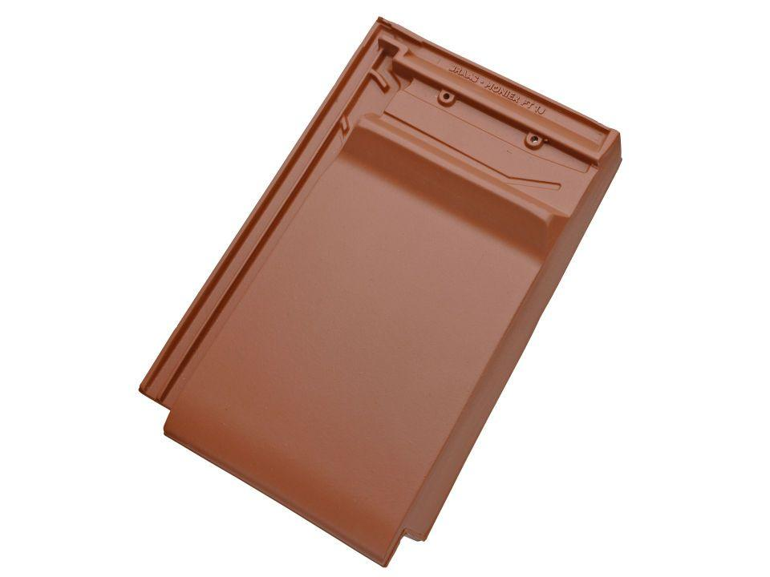

GTIN:

4019503166171

HAN:

07409106

Art Formziegel

Firstanschluss-Giebelortgangs-Ziegel

Farbton

braun

Format

Ganzer Ziegel

Oberfläche

glasiert

Breite (mm)

300,00

Länge (mm)

475,00

Ausrichtung

rechts

Farbtonbezeichnung Hersteller

Kastanie